|  |  |  |  |
| --- | --- | --- | --- |
| **COLEGIO PSICOPEDAGÓGICO EL ARTE DEL SABER – GUÍA DE TRABAJO** | | | |
| **ASIGNATURA:Física** | **GRADO:Once** | **PERIODO:3** | **FECHA:3/08/20-7/08/20** |

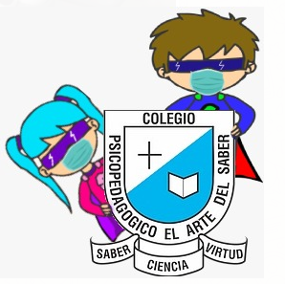

**TEMA:Tiro parabólico**

**Fecha límite de entrega: 10/08/2020**

**Clase:**

**Time: Aug 12, 2020 07:00 AM Bogota**

**Join Zoom Meeting**

**<https://us04web.zoom.us/j/77344953504?pwd=Y3NCbnd3TytkNDhWSU0xci9GVHRSdz09>**

**Meeting ID: 773 4495 3504**

**Passcode: 8v6PmU**

**Videos**

**Parte 1: <https://youtu.be/w76GPWXdC2I>**

**Parte 2: <https://youtu.be/NSWgDtyTE4k>**

**Parte 3:**

**Actividad**

1. Un clavadista corre a 1 m/s y se arroja horizontalmente desde la orillla de un barranco y llega al agua 4s después
2. Qué altura tenía el barranco?
3. A qué distancia de su base llega el clavadista al agua?

